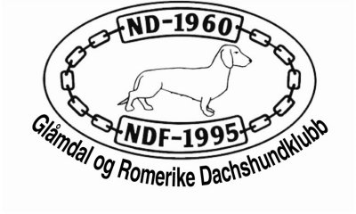

**Innkalling til årsmøte onsdag 12.2.2025 kl. 19:00 på Sanngrund kafeteria, Osloveien 910, 2100 Skarnes.**

Saksliste:

1. Godkjenne eller nekte stemmerett for medlemmer, forhåndsstemmer, fullmakter, innkallingen og saksliste, samt å gi observatører rett til å være til stede
2. Velge møteleder
3. Velge referent
4. Velge to personer til å undertegne protokollen
5. Velge tellekorps (2 personer)
6. Behandle styrets årsberetning
7. Godkjenne årsregnskap med revisors beretning
8. Behandle og fatte vedtak i forslag og saker som står oppført på sakslista
9. Valg
10. Valg av leder for 2 år
11. Valg av 1 styremedlem for 2 år
12. Valg av 2 varamedlemmer for 1 år
13. Valg av revisor med vararevisor for 1 år
14. Valg av 1 medlem og 1 varamedlem til valgkomiteen

Etter at årsmøtets formelle del er avsluttet, blir det utdeling av diplomer til årets spor-, drev- og utstillingshund, samt kåring av Årets Hund i GRDHK 2024.

Bevertning og loddsalg

Vel møtt!

_____________________________________

Innkomne forslag:

1. Fra styret: Lovendring

I klubbens lover, kapittel 3, **§3-1 Høyeste myndighet,** står

*Klubbens høyeste myndighet er Årsmøtet og avholdes hvert år innen 15.02.*

Styrets forslag til endring:

Klubbens høyeste myndighet er Årsmøtet og avholdes hvert år innen 28.02.

Dette begrunner vi med at det viser seg å våre snau tid for regnskapsfører og revisor å ferdigstille årsregnskapet innen toukersfristen for å sende ut årsmøteinnkallingen.